АДМИНИСТРАЦИЯ МУНИЦИПАЛЬНОГО ОБРАЗОВАНИЯ
«КИЖИНГИНСКИЙ РАЙОН»
КОМИТЕТ ПО СОЦИАЛЬНОЙ ПОЛИТИКЕ
ОТДЕЛ ОБРАЗОВАНИЯ
МБОУ «ЧЕСАНСКАЯ СРЕДНЯЯ ОБЩЕОБРАЗОВАТЕЛЬНАЯ ШКОЛА»

671463, Республика Бурятия, Кижингинский район, улус Загустай, ул. Школьная,14, 8(30141)34426, school_zagustay@govrb.ru

ПЕРЕЧЕНЬ
имущества, передаваемого из государственной собственности Республики Бурятия в собственность муниципального образования «Кижингинский район»
№ | Наименование образовательной организации | Наименование  имущества | Индивидуализирующие характеристики  имущества  (серийный номер) | Количество (шт.)
1 | МБОУ «Чесанская СОШ» | ноутбук DEPO | S/N: 503321-069  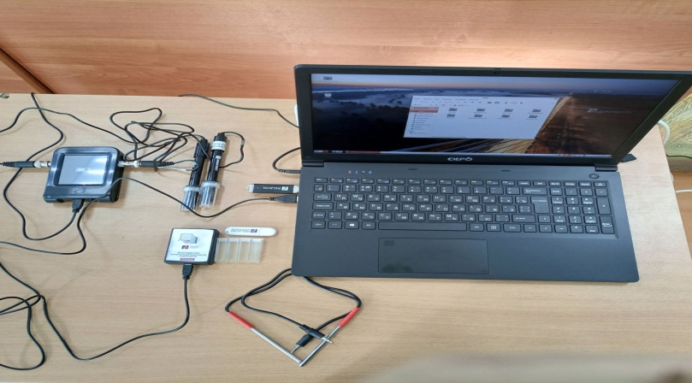 | 2
 | МБОУ «Чесанская СОШ» | ноутбук DEPO | S/N: 503321-059  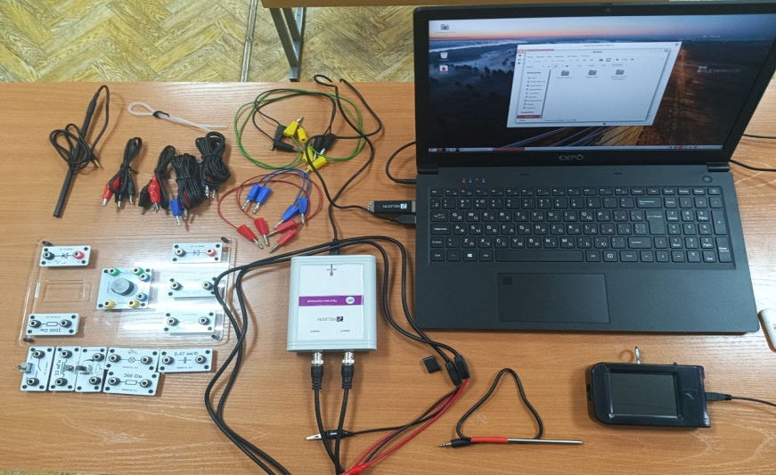
2 | МБОУ «Чесанская СОШ» | Цифровая лаборатория по биологии | 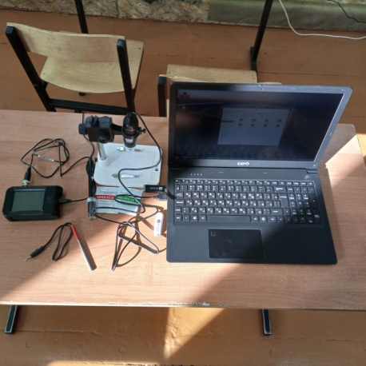 | 2
3 | МБОУ «Чесанская СОШ» | Цифровая лаборатория по физике | 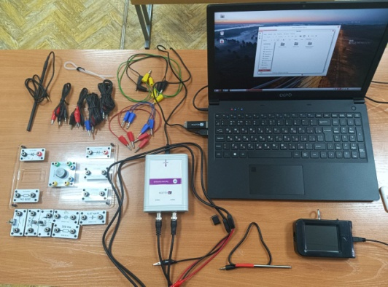 | 2
4 | МБОУ «Чесанская СОШ» | Цифровая лаборатория по химии | 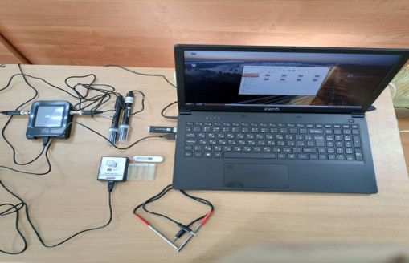 | 2
5 | МБОУ «Чесанская СОШ» | МФУ лазерное (принтер, сканер, копир)  PANTUM M6550NW | 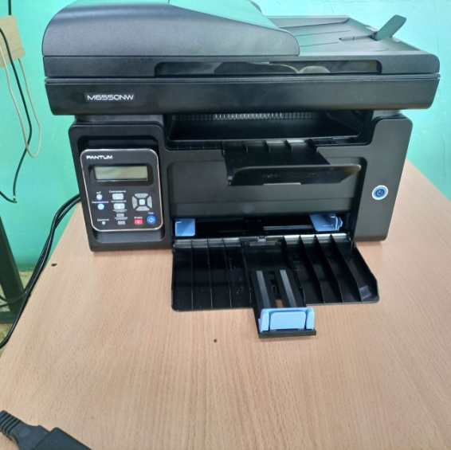 | 1
6 | МБОУ «Чесанская СОШ» | Образовательный конструктор для практики блочного программирования с комплектом датчиков | 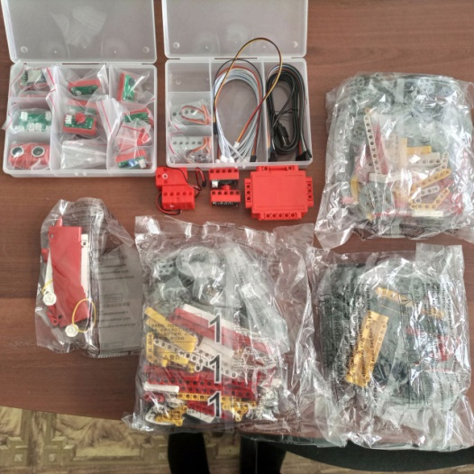 | 2
7 | МБОУ «Чесанская СОШ» | Образовательный набор по механике, мехатронике и робототехнике | 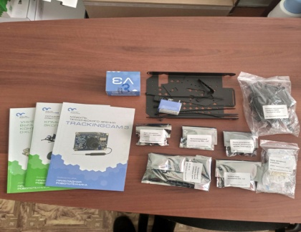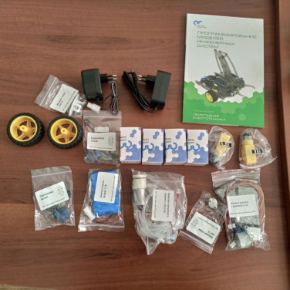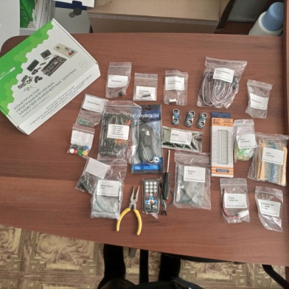 | 1
8 | МБОУ «Чесанская СОШ» | Образовательный набор для изучения многокомпонентных робототехнических систем и манипуляционных роботов | 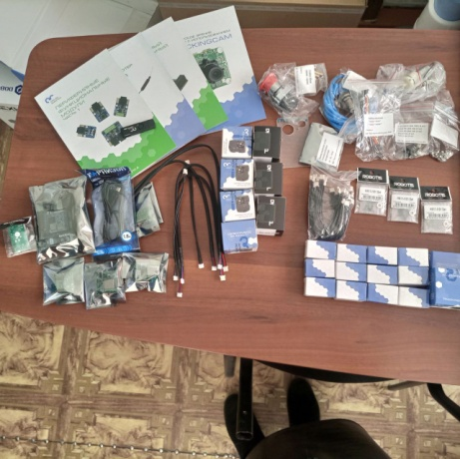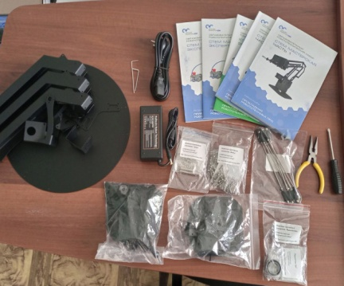 | 1
9 | МБОУ «Чесанская СОШ» | Четырёхосевой учебный робот- манипулятор с модульными сменными насадками | 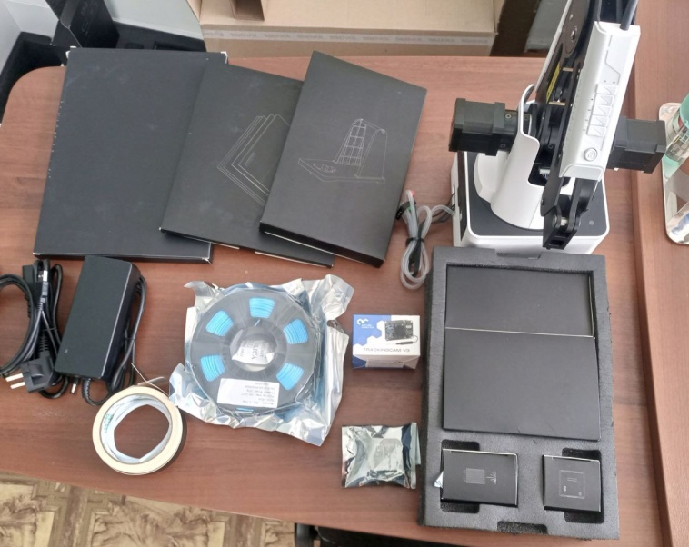 | 1

